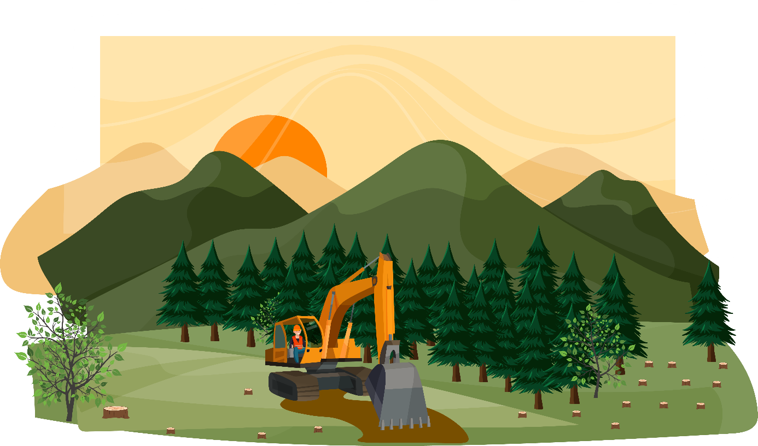
Illustrasjon av Jenny Torke, Skogkurs.
Plan for sikkerhet, helse og arbeidsmiljø
(SHA-plan)

Veinavn:
Kommune:
Byggherre:
Dato:

Innhold
1. MÅL 2
1.1. Orientering om prosjektet 2
1.2. Utarbeidelse, oppdatering og distribusjon av SHA-planen 2
1.3. Vedlegg til SHA-planen 3
2. ORGANISASJONSKART 3
3. FREMDRIFTSPLAN 4
4. Spesifikke tiltak som bygger på risikoanalyse 5
5. Rutine for behandling av endringer og oppdatering av planen 6
Kommentar: 6
Anbefalt om byggemøter og fremdriftsmøter: 6
SHA-plan informasjon 6

MÅL
SHA-planen er et styringsverktøy for å sikre at risikoforholdene som byggherre og de prosjekterende har brakt inn i byggeprosjektet gjennom sine valg, håndteres forsvarlig etter bestemmelsene i byggherreforskriften.

Byggherren er juridisk ansvarlig, men ved skriftlig avtaler kan gjennomføringen av definerte oppgaver settes bort til byggherres representant. Byggherren pålegger alle involverte parter til å bidra til å ivareta forskriftens formål om å verne arbeidstakeres sikkerhet, helse og arbeidsmiljø på bygge- og anleggsplasser.

1.1. Orientering om prosjektet
Beskriv prosjektet kortfattet og i grove trekk:

1.2. Utarbeidelse, oppdatering og distribusjon av SHA-planen
SHA-planen skal være laget for det enkelte prosjekt og skal ta utgangspunkt i de forhold som kan medføre fare for liv eller helse som er særegent for det aktuelle prosjektet.

Byggherren er ansvarlig for at SHA-planen blir utarbeidet, oppdatert og gjort kjent for alle på bygge- og anleggsplassen. Dette skal gjennomføres i hele byggefasen.

Hvis byggherre benytter seg av en koordinator, skal personen(e) med denne rollen påse at planen blir oppdatert og distribuert. Avtale med koordinator skal gjøres skriftlig.

Entreprenør (arbeidsgiver) er ansvarlig for at arbeidstakere, underentreprenører og verneombud har kjennskap til SHA-plan og de spesifikke tiltak før arbeidet igangsettes.

1.3. Vedlegg til SHA-planen
Før inn vedleggene i listen nedenfor
Vedleggs nr. | Dokumentnavn | Kommentar
1
2
3
4

ORGANISASJONSKART
Entrepriseform: Hovedentreprise/Generalentreprise/Delte entrepriser/ Totalentreprise
Rolle | Navn | Firma | Tlf
Byggherre
Byggherrens representant
Prosjekterende
SHA-koordinator i prosjekteringsfasen
SHA-koordinator i utførelsesfasen
Hovedbedrift/entreprenør
HMS: Entreprenørs verneombud

FREMDRIFTSPLAN
Byggherre skal sørge for at det avsettes tilstrekkelig tid til de forskjellige arbeidsoperasjonene og at disse ikke sammenfaller i tid og kan medføre fare for arbeidstakerne. Arbeidsoperasjonene skal derfor ta hensyn til koordinering. Koordinator for utførelse skal følge opp fremdriftsplanen gjennom koordinering, dette skjer i praksis gjennom deltagelse på blant annet fremdriftsmøter.

Fremdriftsplanene utarbeides, oppdateres og henges opp av hovedbedrift. Oppdaterte fremdriftsplan skal henge på oppslagstavlen på byggeplassen og er en del av SHA-planen (føres opp i vedlegglisten).

I fremdriftsplanen skal det fremgå hvilke aktiviteter som anses å være spesielt risikofylte og skal vise til spesifikke tiltak.

Ved endringer i planlagt fremdrift, skal det alltid foretas en vurdering om risikoforholdene er endret som følge av tidspress, annen rekkefølge på arbeidet, flere arbeidsoperasjoner samtidig i samme område osv.

Følgende fremdrift er planlagt (viktige milepæler):
Aktivitet | Dato/når | Status | 1. Hvor - Beskrivelse  2. Tidsbruk | Ansvar | Utført
Byggestart
Ferdigstillelse

Spesifikke tiltak som bygger på risikoanalyse
Planen inneholder spesifikke tiltak knyttet til arbeid som kan innebære fare for liv og helse i forbindelse med de valgene som blir gjort ved planlegging og prosjektering, jfr. byggherreforskriftens § 8c.

Det er utarbeidet eksempler til vanlige risikoforhold ved bygging av skogsvei som krever spesifikke tiltak til arbeidsoperasjonene. Eksemplene finner du på Skogkurs.no, søk etter byggherreforskriften. SHA-plan må tilpasse til ditt prosjekt etter egne risikovurderinger.

Skjema til å spesifisere tiltak til arbeidsoperasjoner:
Arbeidsoperasjon | Problem | Tiltak

Rutine for behandling av endringer og oppdatering av planen
Rutinen for endring og oppdatering av planen bør beskrive hvordan endringsbehov skal rapporteres og behandles, samt hvordan oppdateringer i planen skal kommuniseres.
Den kan f.eks. være slik:
- Rapportering til byggherre
- Vurdere stans i arbeidet ved fare for liv og helse eller stort skadepotensial
- Møte med alle involverte parter for å vurdere, diskutere og finne alternative løsninger
- Endringene føres inn i SHA-planen med spesifikke tiltak
- Byggherre skal formidle endringene til prosjektets aktører
- Gjennomføring

Kommentar:
Risikoforhold som entreprenøren gjennom sitt yrke, skal kunne løses fortløpende på stedet, men tiltak som medfører endringer i f.eks. fremdriftsplan eller får innvirkning på liv og helse må varsles om.

Anbefalt om byggemøter og fremdriftsmøter:
Byggemøter og fremdriftsmøter avholdes regelmessig og etter prosjektets vanskelighetsgrad og varighet. På møtene skal SHA være et tema.
I dette prosjektet avholdes faste møter _ _ uke.

SHA-plan informasjon
Versjon nr. _ _
Dato for planen:
_ _. _ _. _ _ _ _
Signatur fra aktører. Innhold sett og forstått:

Tips:
Samarbeid for sikkerhet i bygg og anlegg har laget en veileder for SHA plan. Den er fra 2019 og er ikke justert etter endringene i byggherreforskriften av 2021. Den er likevel et fint støttemateriell.

